### 2018年第八届国际澳洲坚果大会会歌公告

　2018年第八届国际澳洲坚果大会会歌，经向社会征集并组织专家评审，确定《坚果之乡》为大会主题歌曲，现予公告。

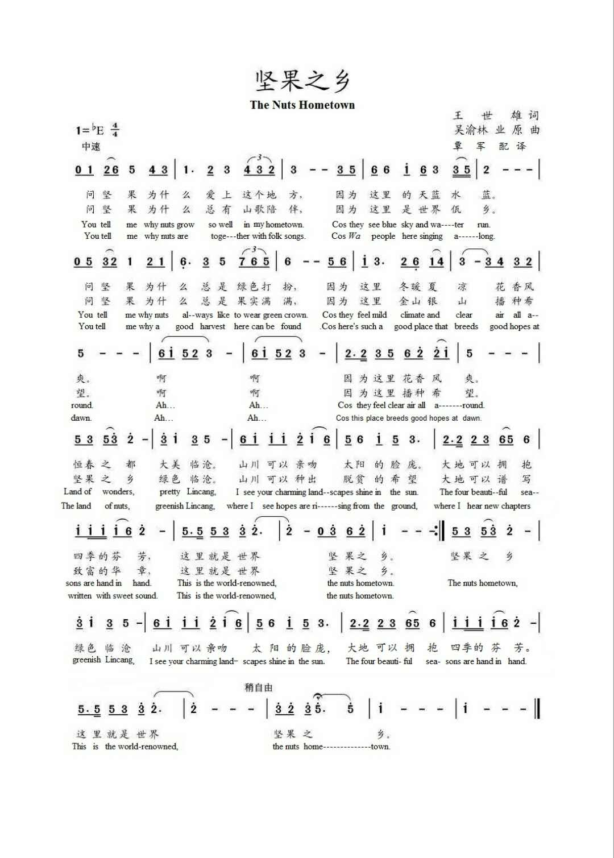

**临沧市临沧坚果产业发展工作领导小组办公室**

**2018年6月4日**